Antwoordformulier Puzzel- en Wedstrijdvragen Schattenjacht Het Zilveren Wieltje
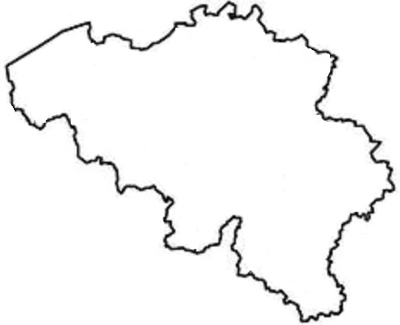
Naam : |  | Spelmaand:
Antwoord voor de GRATIS puzzelvraag :

Schiftingsvraag 1 : | Schiftingsvraag 2 : | ( Aantal kruisjes: )

